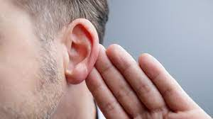 | וַיִשְׁמַע | 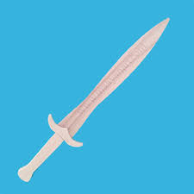 | מֵחֶרֶב
 | וַיִחַד | 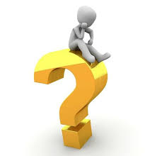 | מַדוּעַ
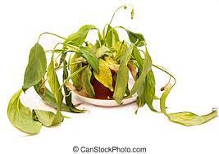 | נָבֹל |  | אַנְשֵׁי  חַיִל
 | וְשָׁפְטוּ | 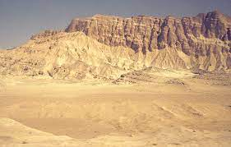 | מִדְבָּר  סִינַי
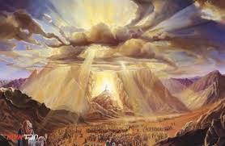 | מוּל  הַהַר | 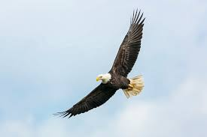 | כַּנְפֵי  נְשָׁרִים
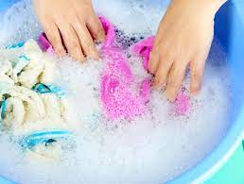 | וְכִבְּסוּ  שִׂמְלוֹתָם | 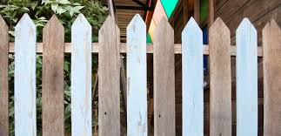 | וְהִגְבַּלְתָּ

 | כָּל הַנוֹגֵעַ | 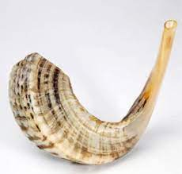 | יֹבֵל
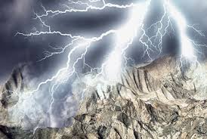 | קוֹלוֹת וּבְרָקִים | 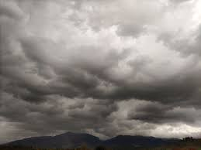 | עָנָן כָּבֵד
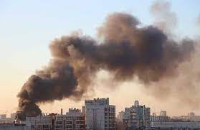 | עָשַׁן | 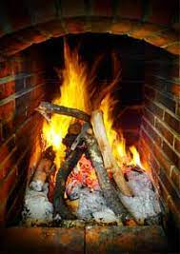 | הַכִּבְשָׁן
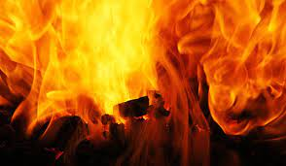 | בָּאֵשׁ | 120 | יַאֲרִיכוּן יָמֶיךָ
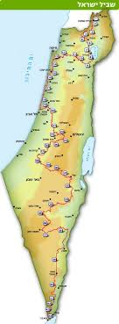 | עַל הָאַדָמָה | 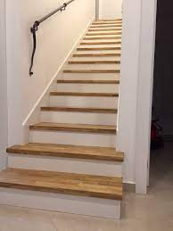 | מַעַלוֹת
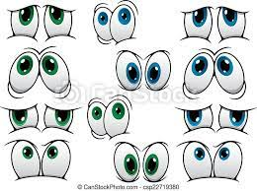 | רוֹאִים | 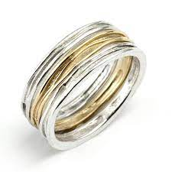 | כֶּסֶף, זָהָב

יָרֵא | אֱלוֹקִים | אֲנְשֵׁי | חַיִל
אֲנְשֵׁי | אֶמֶת | שׂוֹנְאֵי | בֶּצַע
מַמְלֶכֶת | כֹּהֲנִים | גוֹי | קָדוֹשׁ
שַׁבָּת | לְקַדְשׁוֹ | אָנוֹכִי | ה'
מִבֵּית | עַבָדִים | עַל | פָּנַי

פָּקֵד עָוֹן | אָבוֹת | עֹשֶׂה | חֶסֶד
וּלְשׁוֹמְרֵי | מִצְווֹתַי | שְׁמוֹ | לַשָׁוְא
זָכוֹר אֶת | יוֹם הַשַׁבָּת | בִּנְךָ | וּבִתֶּךָ
יַאַרִיכוּן | יָמֶיךָ | נַסוֹת | אֶתְכֶם
בְּכָל | מָקוֹם | עֲשֶׂרֶת | הַדִבְּרוֹת
זוגות מילים
נָבֹל | תִּבֹּל | שָׁמוֹעַ | תִּשְׁמְעוּ
סָקֹל | יִסָקֵל | יָרֹה | יִיָרֵה
זוגות מילים-כפולות
2 | בָּנֶיהָ | 1 | שֵׁם אֶחָד
1000 | שָׂרֵי  אַלָפִים | 100 | שָׂרֵי  מֵאוֹת
50 | שָׂרֵי  חַמִישִׁים | 10 | שָׂרֵי  עֲשָׂרוֹת
3 | חוֹדֶשׁ  סִיוָן | 3 | לְיוֹם  הַשְׁלִישִׁי
6 | יָמִים | 7 | שַׁבָּת

מספרים
יִתְרוֹ | צִפּוֹרָה | מֹשֶׁה | אַהַרֹן
גֵרְשׁם | אֶלִיעֶזֶר | יִשְׂרָאֵל | בֵּית יַעֲקֹב
זִקְנֵי  הָעָם | נֵזִיקְ  עָםהָ | תְריִוֹ | וֹפּרָצִה
שֶׁהמֹ | הַןאַרֹ | רְגֵםשֹׁ | יזֶלִאֶרעֶ
אֵיִלשְׂרָ | יתבֵּ קֹביַעֲ

להדפיס את עשרת הדברות להדביק על קרטון ולהשלים את המילים החסרות
1. אָנֹכִי ה' אֱ-לֹהֶיךָ אֲשֶׁר ________ מֵאֶרֶץ _________ מִבֵּית _________.
הוֹצֵאתִיךָ מִצְרַיִם עֲבָדִים

2. לֹא _____לְךָ אֱ-לֹהִים ______ עַל ____
יִהְיֶה אֲחֵרִים פָּנָי
3. לֹא _____ אֶת ____ ה' אֱ-לֹהֶיךָ _____
תִשָּׂא שֵׁם לַשָּׁוְא
. _____ אֶת ____ הַשַּׁבָּת ________4
זָכוֹר יוֹם לְקַדְּשׁוֹ
5. כַּבֵּד אֶת _____ וְאֶת אִמֶּךָ לְמַעַן ______ יָמֶיךָ עַל _____ אֲשֶׁר ה' אֱ-לֹהֶיךָ ___ לָךְ.
אָבִיךָ יַאֲרִכוּן הָאֲדָמָה נֹתֵן
6. לֹא ______ תִּרְצָח
. לֹא _______ תִּנְאָף7
. לֹא _______ תִּגְנֹב8
לֹא _____ בְרֵעֲךָ עֵד ______ .9
תַעֲנֶה שָׁקֶר
.לֹא _______ בֵּית ____ 10
תַחְמֹד רֵעֶךָ

